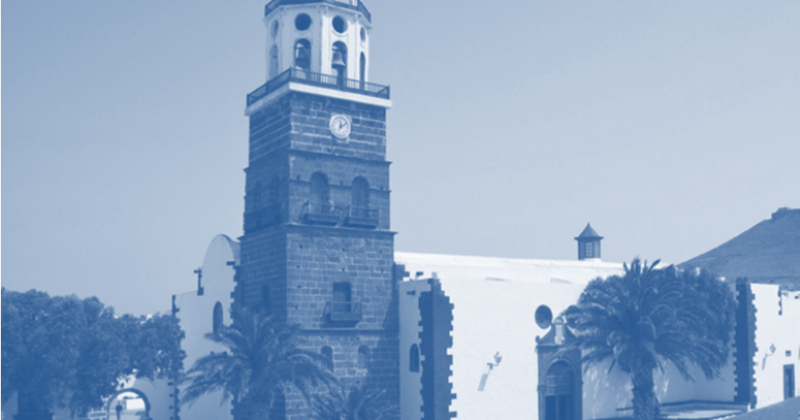

Marcos Antonio Bergaz Villalba
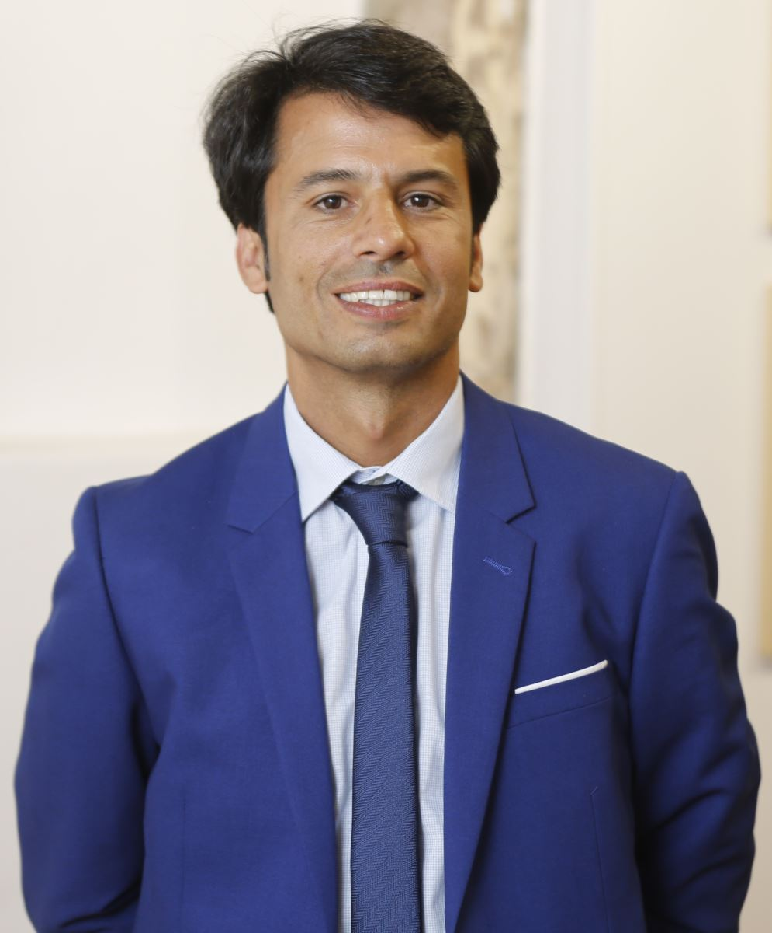
Concejal PSOE
mabergaz@teguise.es
Nacido en Arrecife el 6 de Enero de 1978. Licenciado en Derecho en el año 2003 por la Universidad Complutense (CESSJ Ramón Carande) y Profesor Superior de Música por el RCSM Madrid en 2000. Máster en Dirección Pública, Políticas Públicas y Tributación por elCentro Especial Institucional de la UNED en el Instituto de Estudios Fiscales del Ministerio de Hacienda y Administraciones Públicas (2016). Curso Práctica Jurídica por la Facultad de Derecho de la UNED y Colegio de Abogados de Lanzarote (2012) y Curso de Adaptación Pedagógica (CAP) por la Facultad Ciencias de la Educación de la Universidad Complutense de Madrid(2000).
Ejerce su profesión como Funcionario de Carrera de la Consejería de Educación del Gobierno de Canarias (Cuerpo Profesores de Educación Secundaria) y Profesor-tutor en la UNED desde el curso 2013-2014. Nombrado Concejal del Ayuntamiento de Teguise desde Junio 2019.

